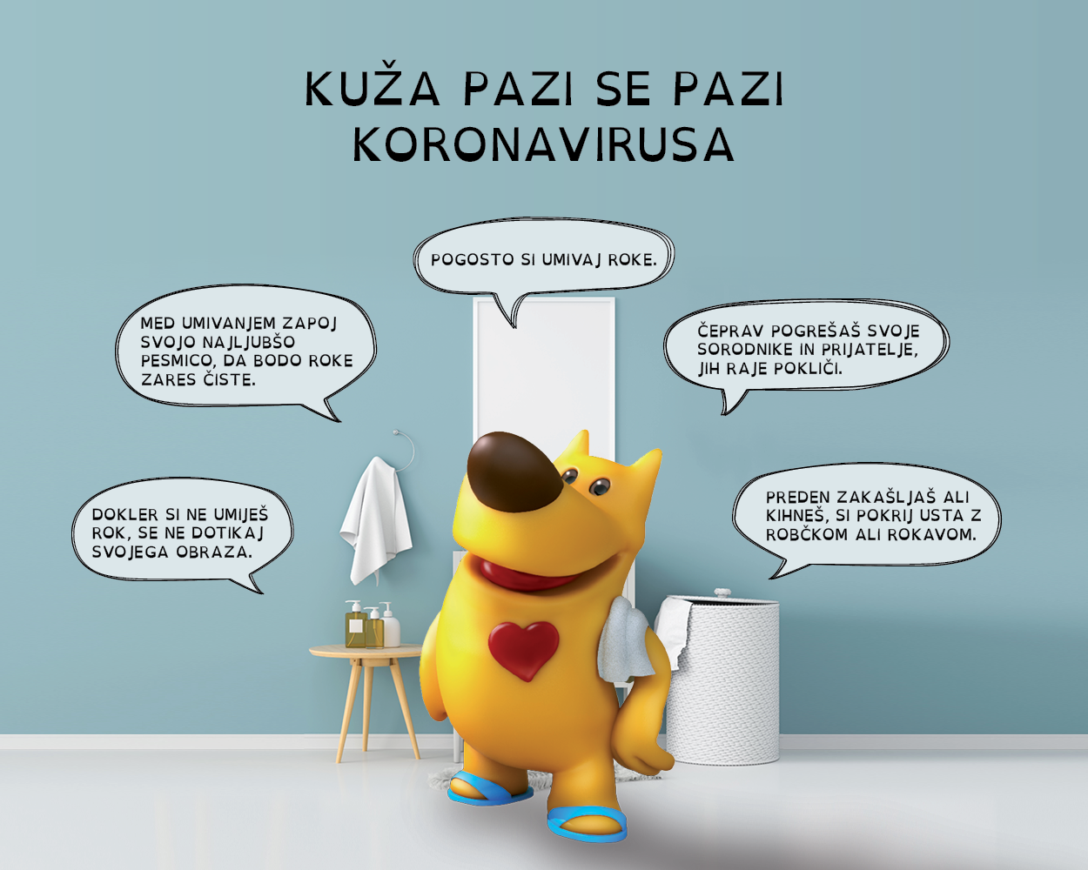
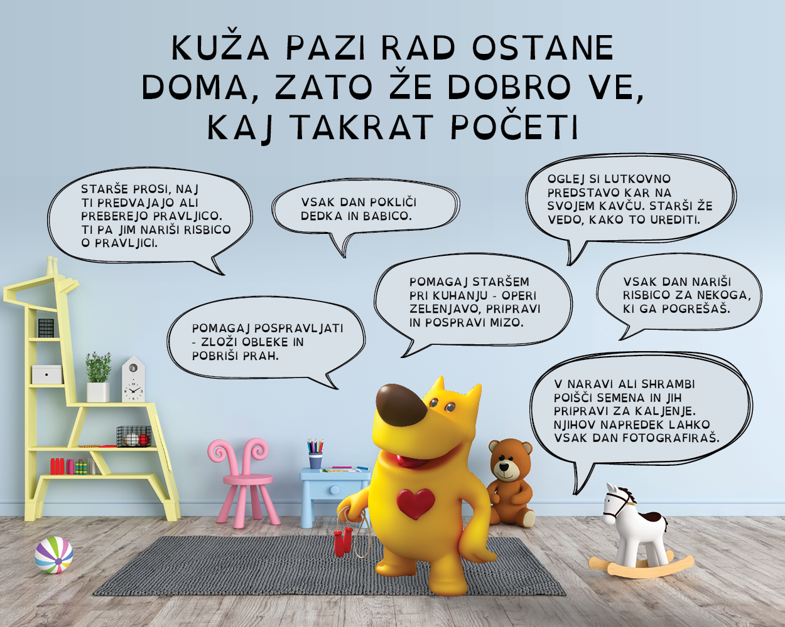
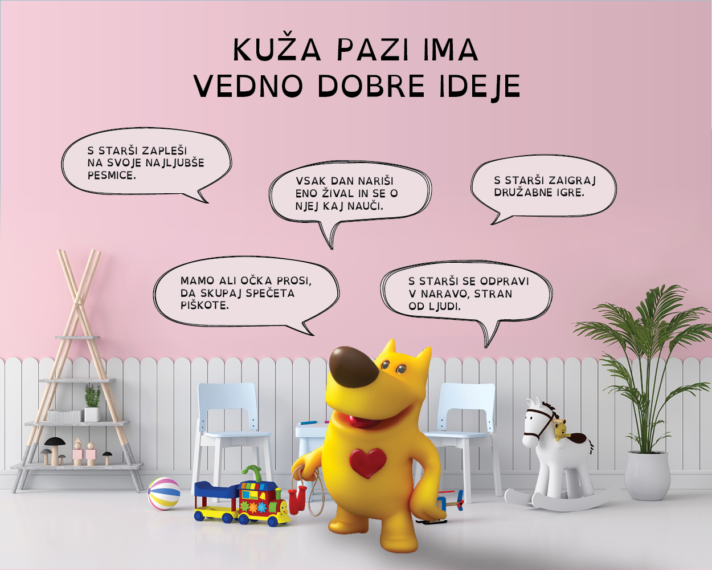
Še nekaj Pazijevih idej za starejše bratce in sestrice:
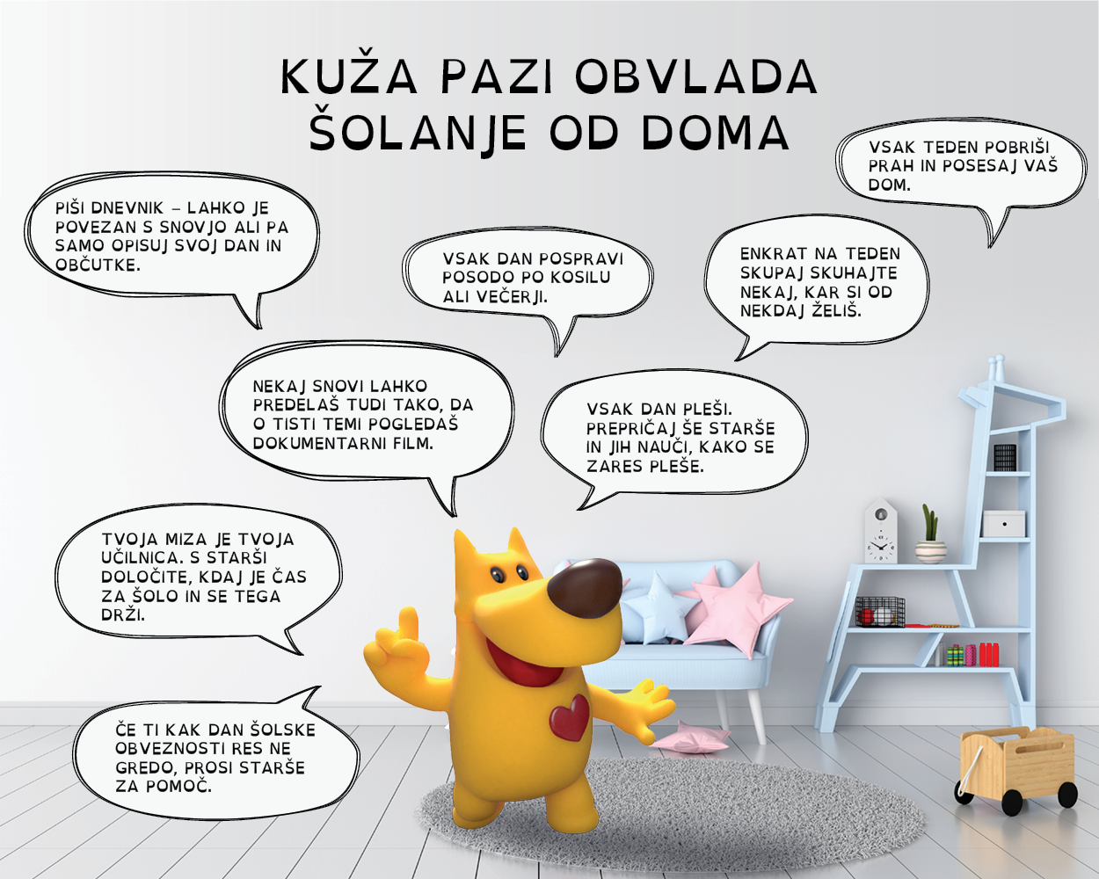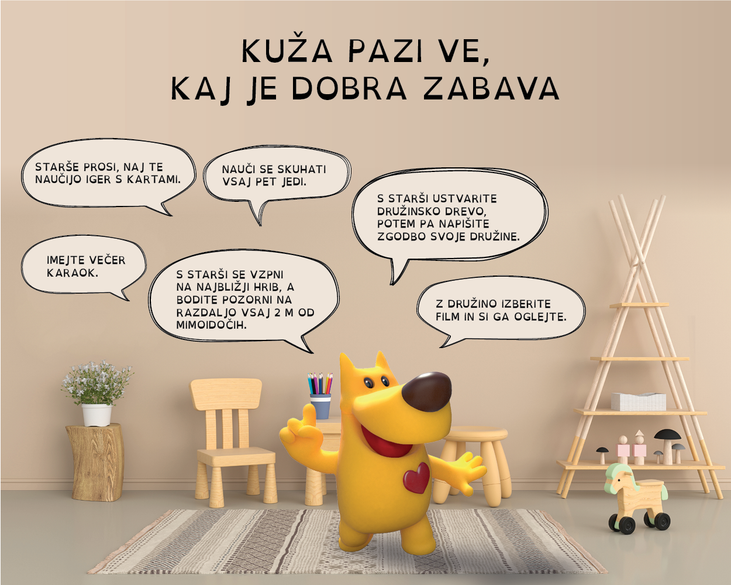

Pridobljeno: https://vsebovredu.triglav.si/druzina/nasveti-za-karanteno-z-otroki, 25. 4. 2020

